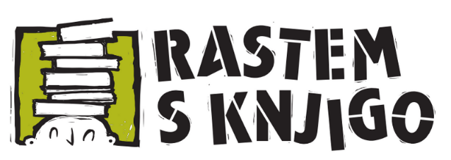
»Rastem s knjigo« je nacionalni projekt spodbujanja bralne kulture. Z njim skušamo osnovnošolce sedmošolce in srednješolce dijake prvih letnikov motivirati za branje mladinskega leposlovja slovenskih avtorjev ter jih spodbuditi k obiskovanju splošnih knjižnic.
Projekt je Ministrstvo za kulturo začelo izvajati v šolskem letu 2006/2007, najprej zgolj za osnovne šole. Javna agencija za knjigo Republike Slovenije ga je začela voditi ob ustanovitvi leta 2009. Izvajamo ga v sodelovanju s splošnimi knjižnicami, slovenskimi osnovnimi in srednjimi šolami, osnovnimi šolami s prilagojenim programom, zavodi za vzgojo in izobraževanje otrok in mladostnikov s posebnimi potrebami ter osnovnimi in srednjimi šolami v zamejstvu (Avstrija, Madžarska, Italija). Sodelujemo tudi z učitelji, ki poučujejo slovenščino v t. i. sobotnih šolah (Amerika, Avstralija), pri dopolnilnem pouku v tujini (Belgija, BiH, Srbija, Hrvaška, Francija idr.) in v Evropskih šolah (Bruselj, Luksemburg, Frankfurt idr.).Cilji nacionalnega projekta »Rastem s knjigo« so:
- spodbujati dostopnost kakovostnega in izvirnega slovenskega mladinskega leposlovja,
- promovirati vrhunske domače ustvarjalce mladinskega leposlovja,
- spodbujati bralno motivacijo šolarjev in njihov obisk splošnih knjižnic,
- motivirati založnike za večje vključevanje sodobnih slovenskih piscev v založniške programe za mladino ter povečevanje deleža izdanega izvirnega slovenskega mladinskega leposlovja.
Projekt »Rastem s knjigo« pripravlja JAK (Javna agencija za knjigo) v sodelovanju z Ministrstvom za kulturo, Ministrstvom za izobraževanje, znanost in šport, Pionirsko – centrom za mladinsko književnost in knjižničarstvo pri Mestni knjižnici Ljubljana (MKL), Zavodom RS za šolstvo, Združenjem splošnih knjižnic, Sekcijo šolskih knjižnic pri ZBDS in Društvom slovenskih pisateljev.
Uradni začetek projekta je vsako leto 8. septembra ob mednarodnem dnevu pismenosti.
Tudi naša šole se že od vsega začetka vključuje v projekt. Letošnjih 37 sedmošolcev je po pogovoru, ogledu predstavitvenega filma o podarjeni knjigi ter o Knjižnici Mirana Jarca Novo mesto v prostorih Krajevne knjižnice Škocjan prejelo knjigo Irene Androjna Modri otok.
S knjigo pa raste tudi naših 35 prvošolcev, ki so v tednu otroka lani oktobra prejeli v dar vsak svojo slikanico pisatelja Marka Kravosa z naslovom Hiša selivka. Knjižnega darila so se razveselili prvošolci v Sloveniji in tudi v zamejstvu. Darilne izvode so pripravili Javna agencija za knjigo (JAK), Društvo Bralna značka Slovenije – ZPMS s partnerji in podporniki.
S knjižnima dariloma se želi spodbuditi k branju prvošolce in njihove starše, prav tako tudi sedmošolce, pri katerih motivacija za branje ni več tako močna kot v 1. in 2. triletju; s podarjeno knjigo se jih želi ponovno povabiti v svet branja.

Vir: https://www.jakrs.si/bralna-kultura/rastem-s-knjigo
Marinka Cerinšek, šolska knjižničarka

